Implementando o caminho de dados para um subconjunto da arquitetura do conjunto de instruções MIPS
Guilherme Zago Canesin1
Universidade Tecnológica Federal do Paraná – UTFPR
COCIC – Coordenação do Curso de Bacharelado em Ciência da Computação
Campo Mourão, Paraná, Brasil
1guilhermecanesin@alunos.utfpr.edu.br

Resumo

Este trabalho é o resultado do estudo dos caminhos de dados de um controlador com arquitetura MIPS, tendo como itens implementados as instruções, add, sub, and, or, slt, lw, sw e beq, utilizando lógica combinacional e implementação da ALU manualmente, e como acréscimo implementar também as instruções addi e jump utilizando a lógica combinacional.

Introdução

O trabalho é dividido em três partes, uma com as unidades de controle sequencial, outra com o controle combinacional, e por fim o controle combinacional com a implementação dos comandos JUMP e ADDI. Os circuitos foram todos feitos pelo software logisim. Começando pelas unidades de controle sequencial, um bloco com 9 entradas comanda os valores dos operadores do controlador (opALU0, opALU1, branch, escreveMem, leMem, escreveReg, MemparaReg, ALUsrc RegDst). Sendo sequencial, o controle é feito manualmente sobre os valores de cada operador específico, podendo ser 0 ou 1.
A parte combinacional utiliza o controle que recebe os sinais de operação do decodificador, este caso não são necessários múltiplos estados. Através das instruções tipo R, lw, sw e beq, ele gera os sinais para cada saída de dado automaticamente. Por fim a terceira parte do trabalho foi a implementação dos comandos JUMP e ADDI na versão com unidades de controle combinacional. O JUMP é uma instrução que altera o fluxo da sequência de um código assembly, para uma determinada linha, e o ADDI adiciona um immediate à um registrador, ou seja, um valor numérico. Nos próximos tópicos serão especificadas cada uma das partes.
- Datapath manual

Durante o desenvolvimento desta etapa foram estabelecidos os canais de caminho do controlador para outras estruturas de controle do MIPS, iniciamos com a construção do ALUcontrol como visto na Figura 1, responsável pelo recebimento dos sinais opAlu do controlador, realizar o processamento combinacional e repassar para ALU as operações.

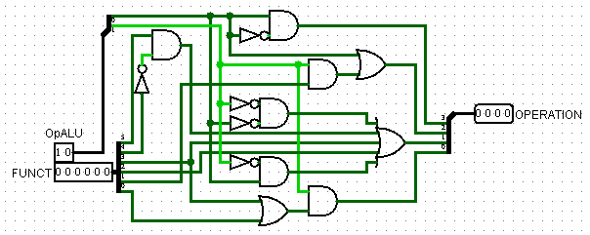
Figura 1: ALUcontrol

Depois de estabelecido os caminhos internos da ALUcontrol foram realizadas as rotas do controlador para as unidades a serem controladas.

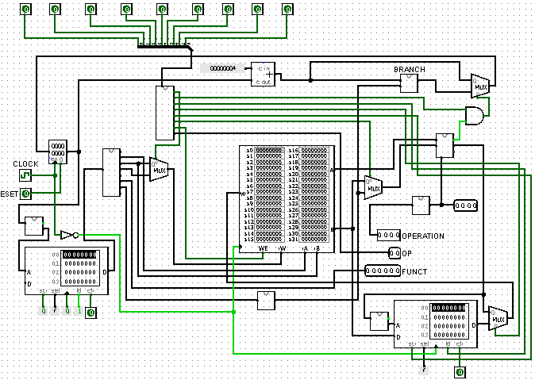
Figura 2: Datapath Manual

- Estruturas de saída do controlador

- Saída regDst

A saída regDst é responsável pela seleção do Mux dos registradores de Destino de acordo com a instrução.

    - Saída Branch

A saída Branch do controlador se liga ao MUX inicial do branch sobre uma porta AND para indicar se o programa deve seguir para o desvio ou não.

    - Saída LeMem

A saída responsável pela seleção do comando ld na memória de dados para Armazenamento nos registradores.

2.1.4 Saída MemparaReg

A saída responsável pela seleção do mux na saída da memória de dados para selecionar se a memória de dados ou a saída da ALU será salva em registrador.

2.1.5 Saída EscreveMem

A saída EscreveMem é responsável por selecionar a entrada do modulo de Memória de dados gravar a saída da ALU.

2.1.6 Saída OrigALU

A saída OrigAlu se conecta ao mux de seleção de entrada de dados, é responsável pela seleção de entrada de um valor imediato ou registrador.

2.1.7 Saída EscreveReg

Saída responsável pela seleção do método de entrada no banco de registradores.

- Datapath Combinacional

O modelo combinacional é similar ao manual, porém sua particularidade é que os valores das saídas opALU0, opALU1, branch, escreveMem, leMem, escreveReg, Mempara- Reg, ALUsrc e RegDst são geradas por um circuito. Este circuito recebe de entrada de dados 6 bits do decodificador, que a partir das instruções irá gerar a saída para cada operador.

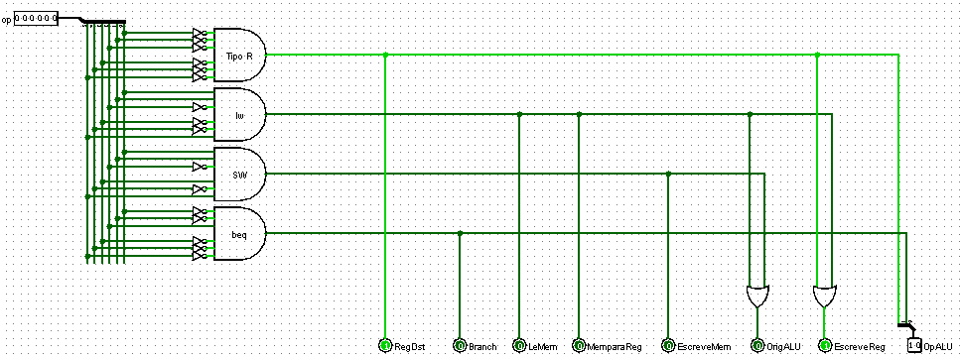
Figura 3: CONTROL

O Datapath do modelo com controle combinacional fica da seguinte forma.

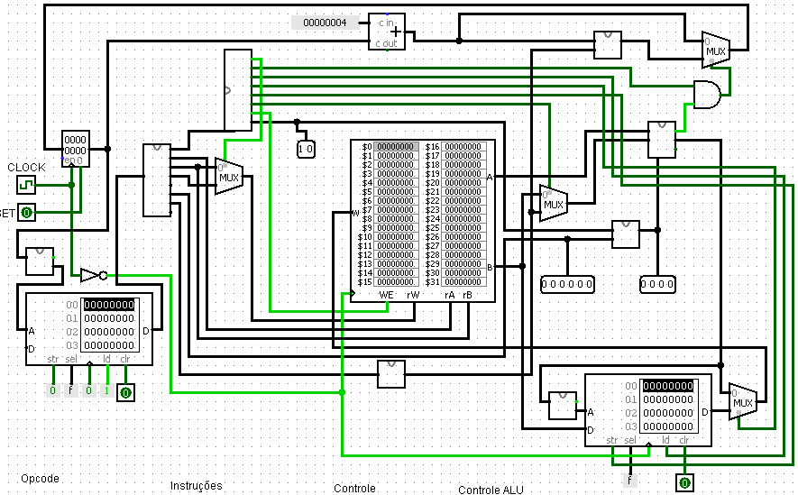
Figura 4: Datapath Combinacional

Agora o Control recebe dados do decodificador e as entradas para os operadores que antes ficava na parte superior do circuito, não são mais necessárias.

Datapath Combinacional com JUMP e ADDI.

Durante o desenvolvimento dessa etapa foram estabelecidas as rotas do controlador para Jump e Addi, adicionadas as estruturas de controle adicionais para utilização destas operações como visto na Figura 5.

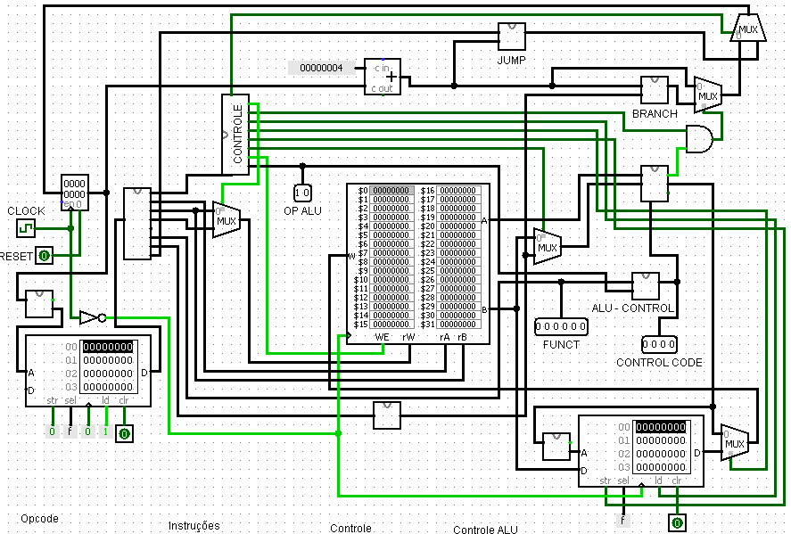

Figura 5: Datapath Combinacional com JUMP e ADDI.
- 4.1. ADDI

Para implementação do AddI foi incluído no controlador uma porta para a operação como visto na Figura 6, a decodificação da instrução se da pela tradução do opcode
ADDI do mips que seria 001000 e ativação das estruturas de controle OrigALU para seleção do imediato e EscreveReg para escrita do registrador.

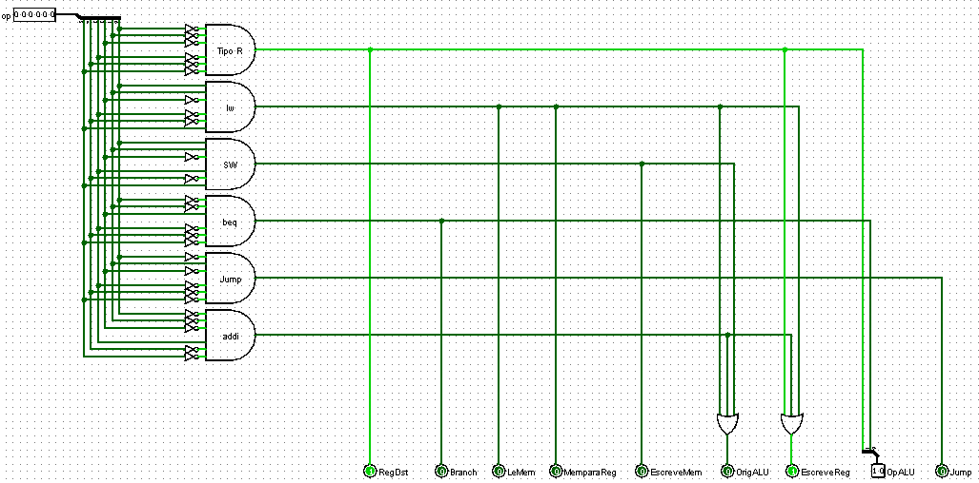

Figura 6: Control com ADDI e JUMP

4.2. JUMP

Para implementação da instrução Jump foi adicionado o JumpAddress para fazer o deslocamento de 2 bits como descrito no documento do trabalho. O mesmo é ligado a porta 1 de um MUX sobre a saída do MUX do Branch como descrito na Figura 7.

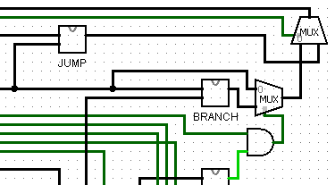

Figura 7: Estrutura do JUMP

As entradas desse JumpRegister são dadas pelo pc+4 e a saída Address do decoder, sua saida é ligada ao mux que determina se segue a saida do mux do Branch ou Jump. Como mostrado na Figura 6, foi adicionado uma estrutura dentro do módulo de controle para controlar a saída JUMP, dada pelo OPCODE 000010.

- Testes

5.1 Teste_01.asm

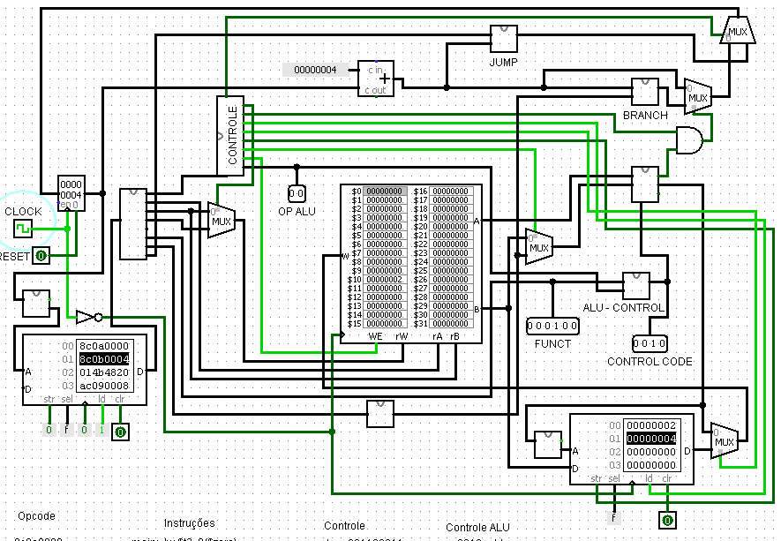
Figura 8: lw $t2, 0($zero)

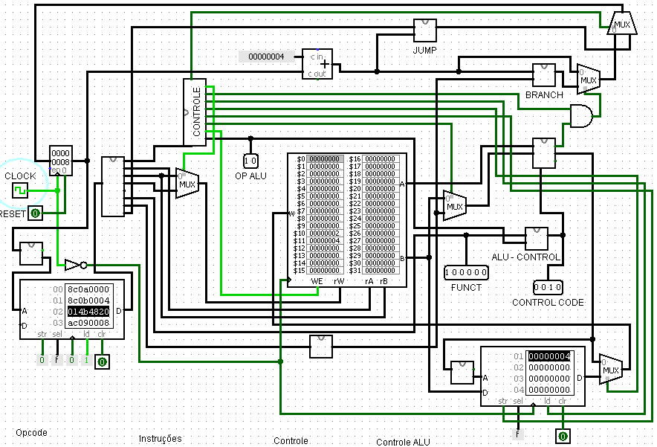
Figura 9: lw $t3, 4($zero)

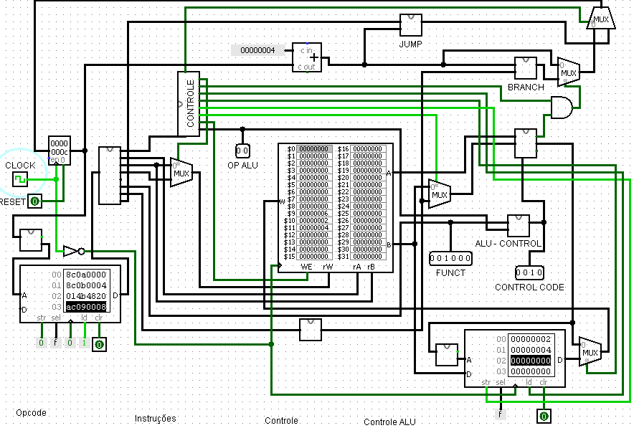
Figura 10: add $t1,$t2,$t3

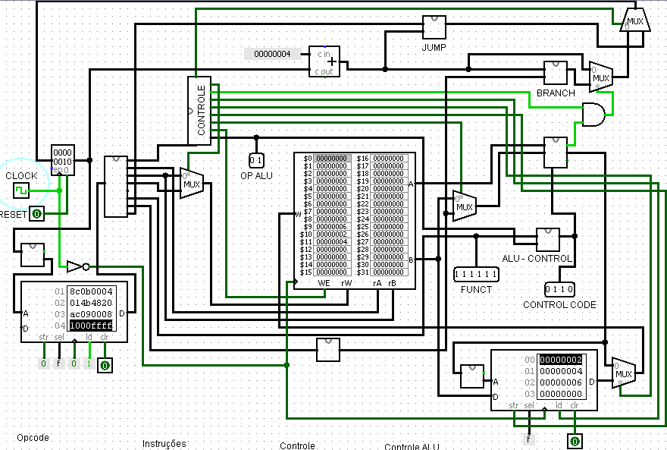
Figura 11: sw $t1, 8($zero)

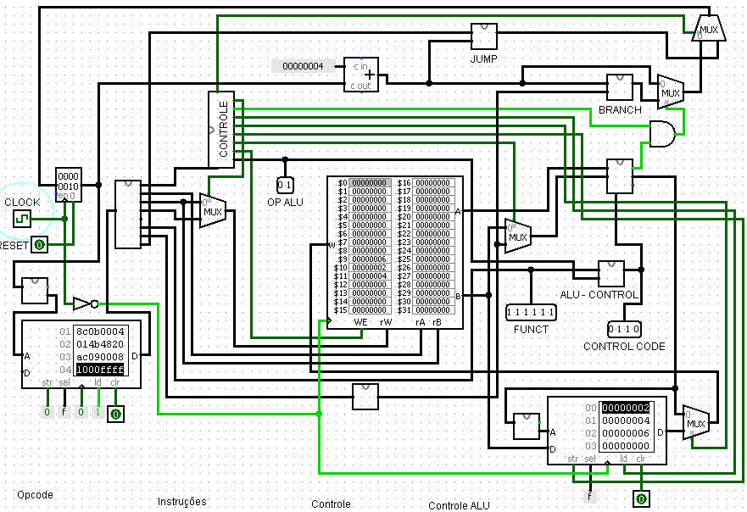
Figura 12: beq $zero, $zero, exit

5.2. Teste_02.asm

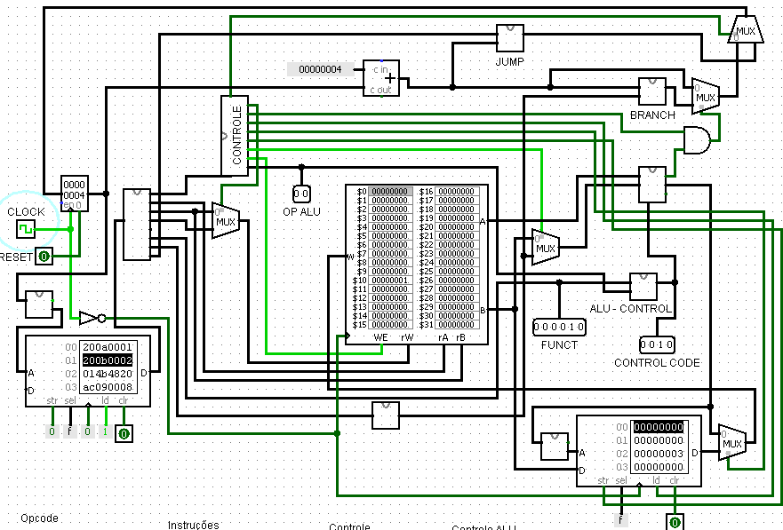
Figura 13: addi $t2, $zero,1
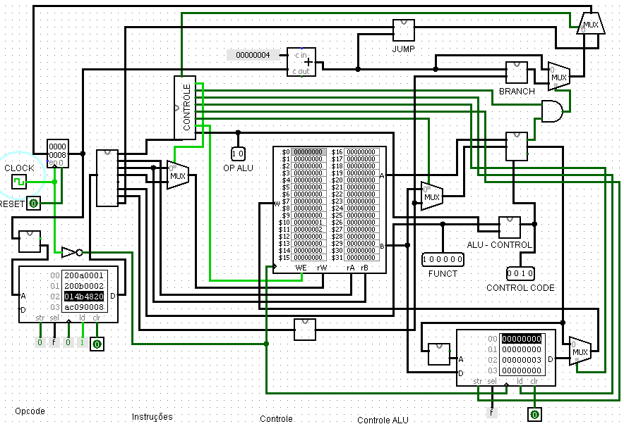
Figura 14: addi $t3, $zero,2
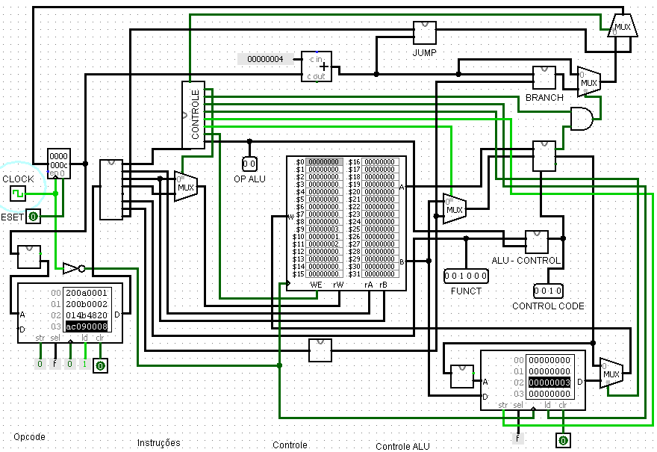
Figura 15: add $t1,$t2,$t3
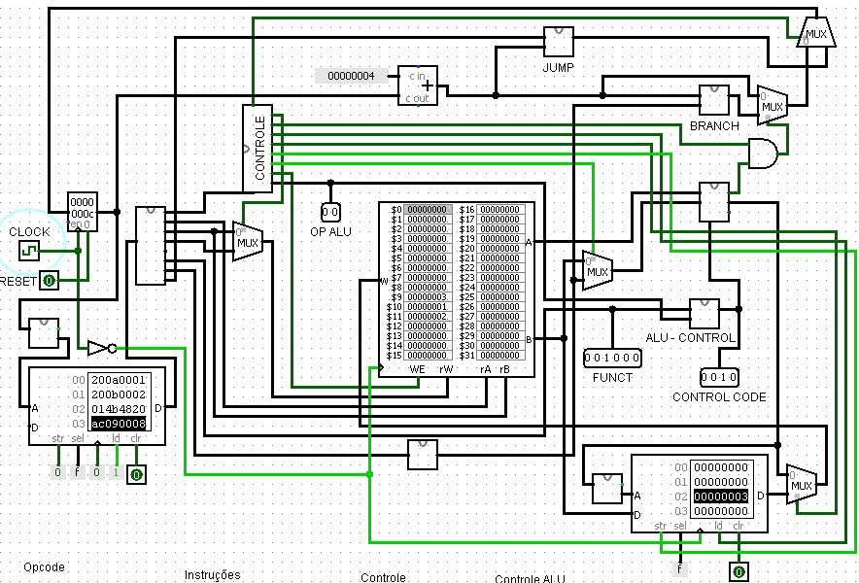
Figura 16: sw $t1, 8($zero)
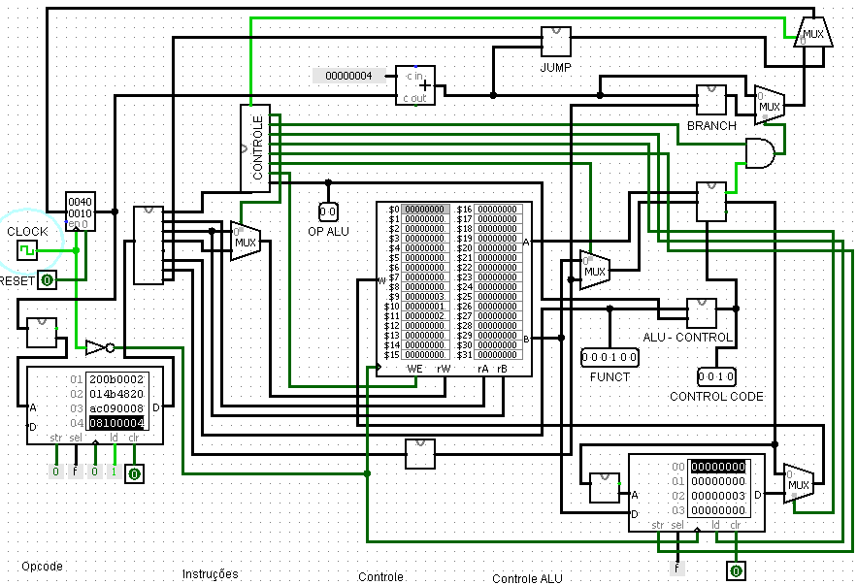
Figura 17: j exit

- Conclusão

Concluindo, a partir dos resultados obtidos nos testes pode-se comprovar as funcionalidades do microprocessador. Em todas as etapas foi possível realizar as instruções com êxito no software logisim.

- Referências

H. John, P. David, Arquitetura de Computadores. Elsevier Editora Ltda, 2013.

